丽江中国西部研究发展促进会
工 作 简 报
第十期
丽江西促会办公室编 2024年11月27日

赴黄山镇白沙细乐传习馆调研工作简报
2024年11月27日，丽江中国西部研究发展促进会会长杨建福、书记兼常务副会长、秘书长熊绍文一行组成的调研团队，怀着对民族文化的深厚敬意与探索热情，前往白沙细乐传习馆。此次调研意义非凡，旨在深入挖掘白沙细乐这一纳西族珍贵文化遗产的内涵，寻求更有效的传承与发展路径。值得一提的是，玉龙县副县长姚春泉一行也加入了此次调研，为此次活动增添了政府层面的支持与关注。
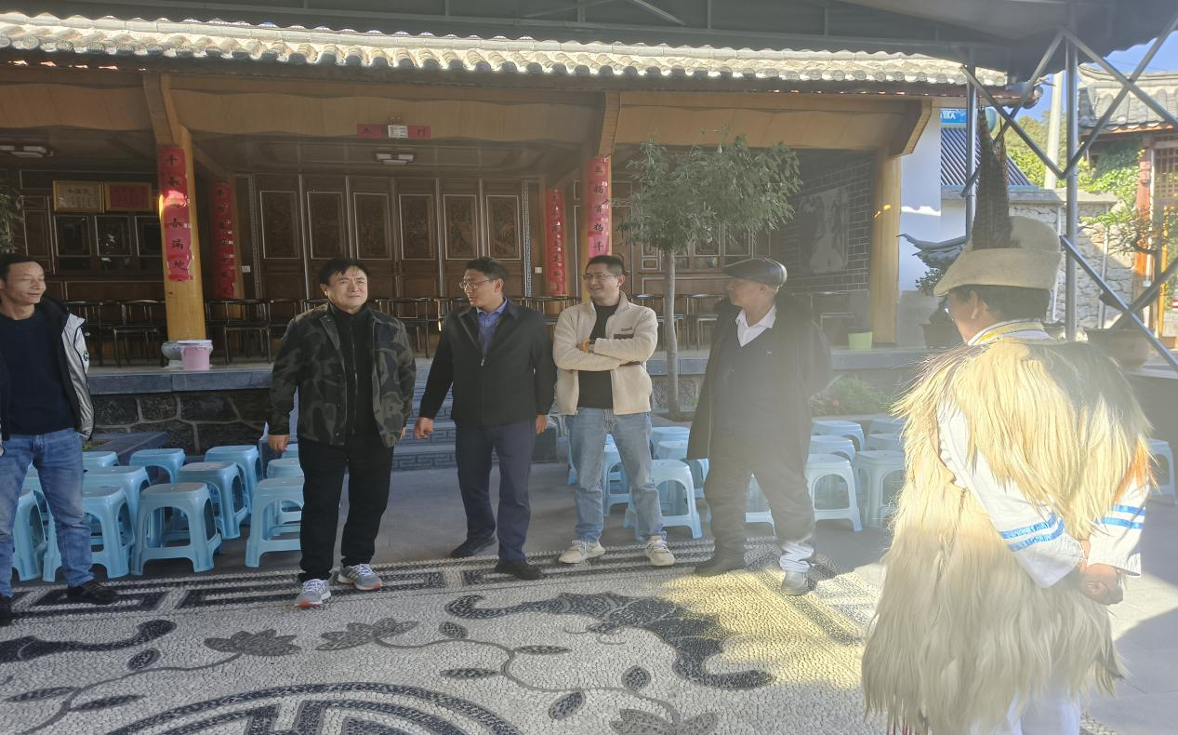
在传习馆工作人员的引导下，会长一行首先聆听了关于白沙细乐文化的详细讲解。白沙细乐，这一纳西族古典音乐，融合了唐宋音乐元素与纳西族本土音乐特色，被誉为“音乐活化石”。其曲目丰富，每一段旋律背后都承载着纳西族的历史故事、民俗风情与精神信仰。讲解过程中，调研团队成员全神贯注，不时就感兴趣的问题提问，深入了解白沙细乐的起源、发展脉络以及在当代面临的机遇与挑战。
随后，一场精彩绝伦的白沙细乐表演拉开帷幕。演奏者们身着传统纳西族服饰，神情专注，手中的乐器在他们的拨弄、敲击下，流淌出悠扬婉转的旋律
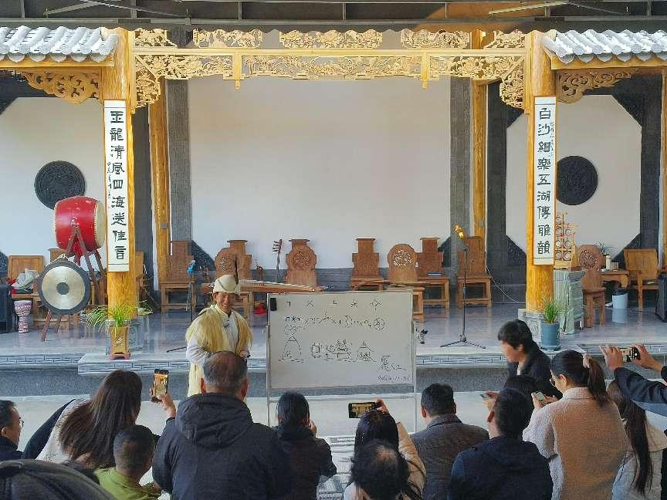
表演结束后，丽江西促会调研团队与玉龙县副县长姚春泉一行、传习馆工作人员及相关文化专家围坐一堂，就白沙细乐的传承与发展展开了深入交流。
玉龙县副县长姚春泉率先发言，他强调了白沙细乐作为玉龙县乃至整个纳西族文化瑰宝的重要地位。在市委市政府的重要指示下，玉龙县政府高度重视白沙细乐的保护与传承工作，加大资金投入，支持传习馆建设与相关文旅工作的开展。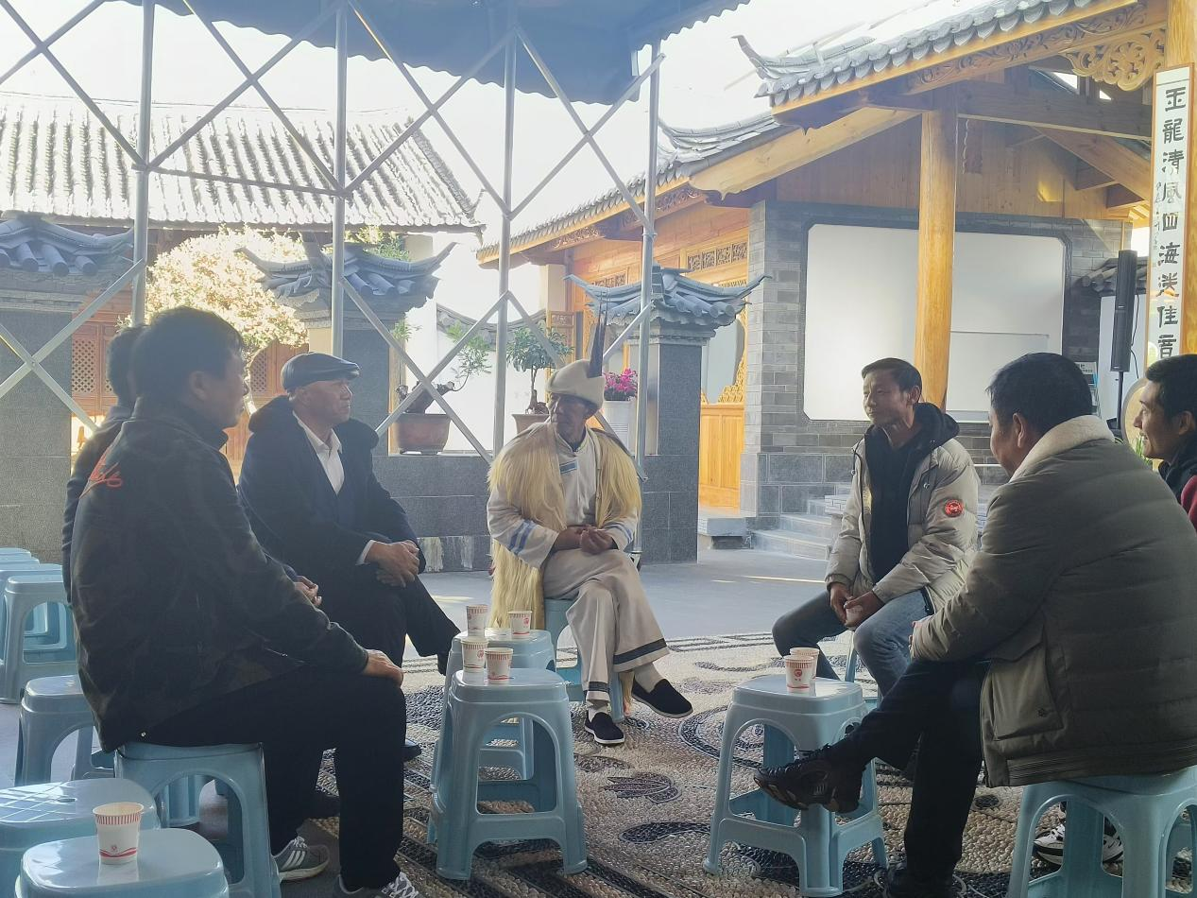
丽江西促会杨建福会长对玉龙县政府在白沙细乐保护传承方面所做的工作表示充分肯定。他指出，丽江西促会一直致力于推动各类优秀传统文化的传承与发展，白沙细乐作为极具特色的民族音乐，具有极高的艺术价值和文化意义。针对当前面临的问题，杨建福会长提出了一系列建设性意见。一方面，要加强文化教育普及，将白沙细乐纳入当地学校音乐教育体系，从青少年抓起，培养他们对本土文化的认同感和热爱之情；另一方面，要充分利用现代科技手段，拓展传播渠道，通过网络直播、短视频等形式，让更多人了解和欣赏白沙细乐。
在热烈的交流氛围中，丽江西促会做出了一项重要决定，为白沙细乐的传承发展注入新的活力。经丽江西促会研究决定，正式吸收白沙细乐国家级传承人和凛毅为西促会个人会员，同时将长期致力于推广白沙细乐文化的千年艺语文化传媒公司吸收为会员单位。
和凛毅作为国家级传承人，数十年来一直坚守在白沙细乐传承一线，为保护和传承这一文化瑰宝付出了大量心血。他的加入，将为西促会带来丰富的实践经验和深厚的专业知识。千年艺语文化传媒公司在文化传播领域具有丰富的资源和创新的理念，其成为会员单位后，有望通过创新的传播方式和商业运作模式，提升白沙细乐的知名度和影响力。
此次丽江西促会与玉龙县副县长姚春泉一行共同对白沙细乐传习馆的调研活动，是一次意义深远的文化之旅。通过实地参观、观看表演、深入交流，各方对白沙细乐的传承与发展有了更清晰的认识和更坚定的决心。丽江西促会吸收和凛毅及千年艺语文化传媒公司加入，为白沙细乐的传承发展搭建了更广阔的平台。相信在政府、社会组织、企业和传承人的共同努力下，白沙细乐这颗民族文化宝库中的璀璨明珠，必将在新时代绽放出更加耀眼的光芒，为中华民族文化的繁荣发展增添绚丽的色彩。

